ZAJÍMAVOSTI SALZBURGU
Pevnost Hohensalzburg (Festung Hohensalzburg ) se vyjímá na vrcholu Mnišské hory, vysoko nad střechami barokního Starého Města. Největší kompletně zachovalý hradní komplex ve střední Evropě a současně dominantu Salzburgu. Historie této, přes 900 let staré stavby, sahá až do doby bojů o investituru. Původně jako obrannou pevnost ji dal v roce 1077 vybudovat arcibiskup Gebhard a tímto počinem tak určil budoucí typickou podobu Salcburku. Jeho nástupci pak postupně proměňovali architekturu pevnosti, až konečně získala svou dnešní podobu. Stalo se tak za vlády arcibiskupa Leonharda z Keutschachu kolem roku 1500. Tehdy, v období evropských selských povstání, která otřásala i Salcburskem, se zde před nespokojenými sedláky ukrývali salcburští arcibiskupové. Přes mnohé pokusy však pevnost nebyla v průběhu své historie nikdy dobyta.
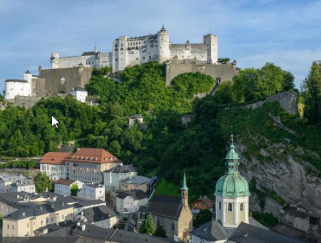
DomQuartier (Dom zu Salzburg), jedinečná kulturní památka v srdci historického centra Salcburku. Na ploše 15000 čtverečních metrů se představují přes dva tisíce nádherných exponátů z dlouhého období 1300 let pohnutých dějin. Bývalé centrum moci knížecích arcibiskupů – Salcburský chrám a Rezidence – tvoří společně s benediktinským klášterem Sv. Petra dnešní DomQuartier. V historických prostorách DomQuartieru jsou umístěny nejrůznější výstavy, které dokumentují historii barokního města Salcburku. Jedním z nejvýznamnějších podporovatelů barokního stavitelství v Salcburku byl knížecí arcibiskup Wolf Dietrich. DomQuartier, je spjat s dalším knížecím arcibiskupem, hrabětem Guidobaldem von Thun. V době své vlády (1654 – 1668) nechal zhotovit chrámové průčelí, Rezidenční a Chrámové náměstí a také dnešní „Dlouhou galerii“.
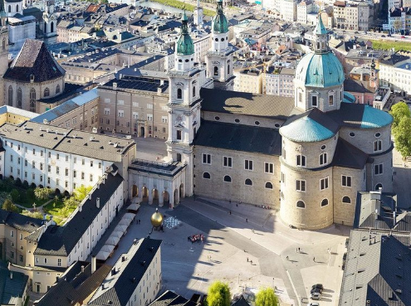

Salcburské muzeum ( Salzburg Museum), umístěné v nádherně zrestaurované Nové Rezidenci, poskytuje svým návštěvníkům díky nové koncepci i novou dimenzi vnímání uměleckých a historických sbírek. Vzácné umělecké předměty, výstavy uspořádané s velkou dávkou estetického cítění, zajímavá témata a multimediální prezentace umění se harmonickým způsobem doplňují. Výstava v prvním patře muzea seznámí návštěvníky se životem zajímavých osobností, mužů a žen, kteří se svou činností zapsali do historie města i spolkové země a obohatili je o nesmrtelná díla. Jsou to umělci, architekti, vědci, lékaři, spisovatelé, hudebníci a fotografové, ale také „obyčejní“ lidé z řad řemeslníků a dělníků. Stálá výstava, která je instalována v přepychových prostorách ve druhém patře, poskytuje zajímavý pohled do politických dějin, kultury a umění od počátků novověku až do současnosti. Široké spektrum témat zahrnuje mimo jiné období absolutistické moci salcburských arcibiskupů nebo vrcholné krajinářské umění salcburských malířů v období romantismu. V Zrcadlovém sále ve druhém patře muzea jsou pod názvem „Archeologie a středověk“ vystaveny nálezy z nejrůznějších historických epoch. Tak například mohou návštěvníci obdivovat keltskou konvici s nálevkou v podobě zobáku, helmu nalezenou v Luegském průsmyku nebo gotický „Mariánský“ křídlový oltář nizozemského mistra nazývaného „Virgo inter Virgines“. V podzemní pasáži, spojující Salcburské a Panoramatické muzeum, jsou vystaveny archeologické nálezy, které byly objeveny při vykopávkách v Nové Rezidenci, mezi jiným 1800 let stará římská zeď s freskami. Modely města, předměty denní potřeby, umělecká díla a historická data dávají nahlédnout do vývoje Salcburku od dob Římské říše až po současnost.V podzemí pod vnitřním dvorem Nové Rezidence byla zřízena Hala umění. Obrovský multifunkční prostor se souvisle osvětleným stropem je rozdělený na dvě části. Každý rok se v tomto unikátním prostředí pořádají tři velké mimořádné výstavy.
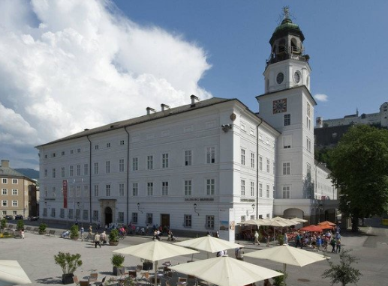

Obilná ulička (Getreidegasse ), je hlavní tepnou v srdci Starého Města salcburského. Je to nejznámější ulice města, která má pověst nejkrásnější nákupní ulice v Rakousku. Svým nezaměnitelným šarmem, svými luxusními butiky, starobylými obchůdky s tradičním zbožím, historickými hostinci, kavárnami, průchody a dvorky uchvátí každého návštěvníka Mozartova města. Charakteristickým znakem architektury domů v Getreidegasse jsou nádherné portály a okna, která se od prvního patra postupně zmenšují. Staré domy jsou často opatřeny letopočty, jmény dřívějších obyvatel nebo okem božím. Dále nelze přehlédnout obrovský počet kovaných a částečně zlacených cechovních znaků nad vchody domů a krámků, označujících příslušnost k jednotlivým řemeslnickým či obchodním cechům. Největším magnetem pro návštěvníky je Mozartův rodný dům (Mozartsgeburtshaus)v Getreidegasse číslo 9. Zde se 27. ledna 1756 narodil nejslavnější občan Salcburku Wolfgang Amadeus Mozart. Rodina obývala byt ve třetím patře po dobu 26 let, od roku 1747, až do té doby, než se Mozartovi v roce 1773 přestěhovali do domu na Makartově náměstí, na pravém břehu řeky Salzach. V Hagenauerově domě prožil Wolfgang Amadeus se svou matkou Annou Marií, otcem Leopoldem a sestrou „Nannerl“ celé dětství a roky dospívání.
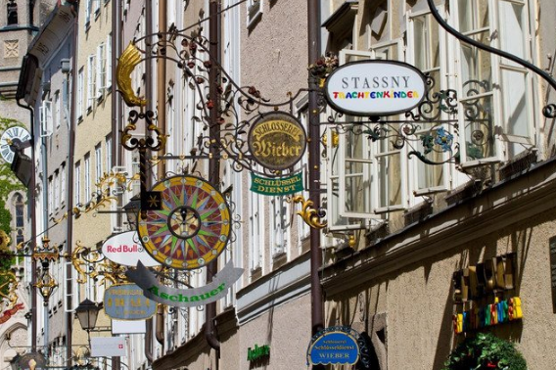

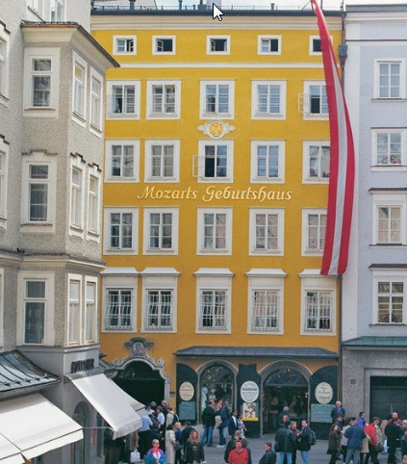

V roce 1606 dal knížecí arcibiskup Wolf Dietrich postavit přepychový zámek Mirabell (Schloss Mirabell), pro svou milenku Salome Altovou. Název Mirabell je ženské italské jméno, které tvoří dvě slova: přídavné jméno mirabile (obdivuhodný, skvělý, úžasný) a podstatné jméno bella (kráska, krasavice). Mramorový sál je bývalým reprezentačním sálem knížecího arcibiskupa, v němž koncertovali již Leopold Mozart a jeho děti Wolfgang a Nannerl. Dnes je jedním z nejkrásnějších sálů na světě. Pravidelně se zde také pořádají konference, významné kulturní a společenské události a koncertní cykly v rámci Salcburských zámeckých koncertů. Nádherné barokní mramorové schodiště zvané Andělské, které vede do výše zmíněného sálu, je zdobené plastikami a soškami andílků. Zámek Mirabell má za sebou pohnutou historii. Dnes jsou zde umístěny kanceláře starosty Salcburku a salcburského magistrátu.
Mirabellská zahrada – barokní klenot zahradní architektury v centru města. Mirabellskou zahradu dal kolem roku 1690 nově vybudovat knížecí arcibiskup Johann Ernst von Thun. Návštěvníci mohou obdivovat základní geometrický půdorys zahrady s nádhernými ornamentálními záhony, sochami a kašnami. Díky své poloze, harmonicky dotvářející podobu historického centra Salcburku, a díky nejkrásnějšímu výhledu na Salcburský chrám a Pevnost Hohensalzburg, který se odtud otevírá, je zahrada jednou z nejvyhledávanějších atrakcí města.
- Pegasova kašna z roku 1913 se sochou bájného okřídleného koně Pegase, dílo sochaře Kaspara Grase z Innsbrucku.
- Kolem vodní nádrže Velké fontány stojí čtyři figurální skupiny, které vytvořil Ottavio Mosto (1690). Symbolizují čtyři elementy: oheň, vzduch, zemi a vodu.
- Přírodní divadlo „Heckentheater“ je umístěno v západní části zahrady. Je jedním z nejstarších svého druhu na severní straně Alp. V létě se zde kromě jiného pořádají také ukázky salcburských lidových obyčejů.
- Zahrada s trpaslíky pochází z období vlády knížecího arcibiskupa Johanna Ernsta knížete Thuna a je nejstarší v Evropě. Původně ji zdobilo 28 barokních sošek znetvořených lidí vytesaných z vzácného bílého mramoru z hory Untersberg, dnes jich je 17.
- Rozárium s nádhernými záhony pestrobarevných růží se rozkládá na jižní straně zámku.
- Oranžérie dnes slouží jako palmový skleník.

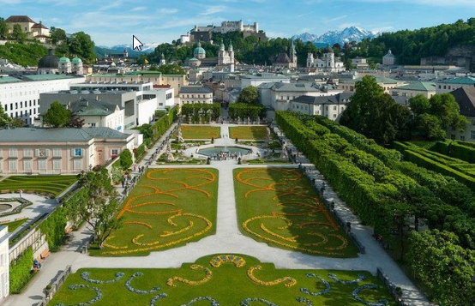
V roce 1612 pověřil knížecí arcibiskup Markus Sittikus svého dvorního architekta Santina Solariho, aby pro něj na okraji Salcburku, v části nazvané Hellbrunn, postavil letohrádek (Schloss Hellbrunn). Jeho hlavním záměrem bylo vytvořit dosud nevídané místo zábavy a odpočinku. Dílo bylo dokončeno v rekordně krátkém čase, již v roce 1615, a od té doby patří tato honosná stavba, která je také označována jako předměstská vila, spolu se svým rozlehlým parkem k nejkrásnějším příkladům manýristické architektury na severní straně Alp.Voda zde od samého počátku hrála významnou roli, byla dokonce jedním z nejpodstatnějších stavebních prvků. Množství pramenů, které tryskají z nitra Hellbrunnské hory na povrch země, využil Markus Sittikus pro pobavení svých hostů. Od mechanického divadla přes jeleny chrlící vodu až po korunu tančící na tenkém vodním paprsku – hydraulické automaty ohromují svou originalitou a překvapivými efekty.
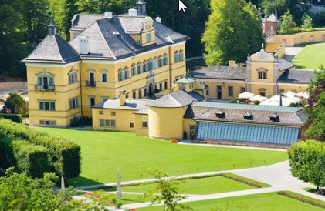
Přírodovědné a technické muzeum (Haus der Natur) jev Salcburku jednou z nejvyhledávanějších atrakcí města. Při prohlídce muzejních prostor objevují návštěvníci přírodu z její nejpůsobivější stránky. Hned u vchodu je uvítají obří ještěři, kteří zprostředkují pohled na svět v období před mnoha desítkami milionů let. Jen o pár kroků dále se otevírá pohled do nekonečného vesmíru a představují se důležité okamžiky v historii jeho objevování. S fyzikou, technikou a dalšími vědními obory se lze seznamovat na desítkách experimentálních stanovišť. A tak je možné si vyzkoušet, jak se pomocí turbíny a generátoru vyrábí elektrický proud, plout vzduchem a prostorem na zdvižné plošině nebo postavit most a vzápětí přes něj přejít. Muzeum je stoprocentně interaktivní.
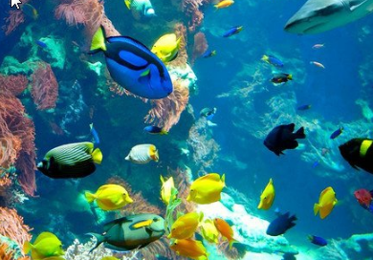
Velkoryse řešené vnitřní prostory Muzea moderního umění (Museum der Moderne Monchsberg ) mají rozlohu 2300 čtverečních metrů a poskytují moderní stylově čistý rámec pro tematické a monografické výstavy umění. Tyto prostory slouží také k prezentacím grafických děl a fotografií. V minulých letech zde byla uspořádána celá řada výstav předních světových umělců. Muzeum moderního umění bylo za přítomnosti jeho tvůrců, mnichovských architektů Friedricha, Hoffa a Zwinka, slavnostně otevřeno v roce 2004. Z architektonického hlediska stojí za zmínku prosklené stěny muzea v části budovy, kde je umístěno schodiště, odkud se otevírá krásný pohled na historickou vodárenskou věž z 19. století. Muzeum má čtyři podlaží se čtyřmi variabilními výstavními plochami pro výstavy nejrůznějších formátů. Celá fasáda muzea, rozčleněná vertikálními spárami, je obložená mramorem, který pochází z domácí hory Untersberg.
